# 前端代码打包规范

1.进入项目 config 目录 打开index.js 文件，添加读取package.json 《图2》，projectPath为项目路径名称。 修改打包配置《图3》，每次build代码时注意修改package.json 版本信息，如测试需要放在test 文件夹下。正式版放在prod下，打包文件与压缩包名称不能出现中文信息。  
  
图1  
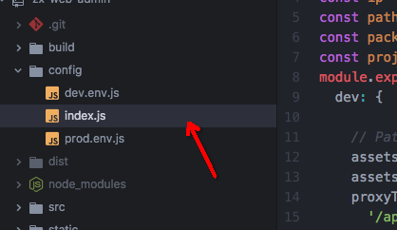  
  
图2  
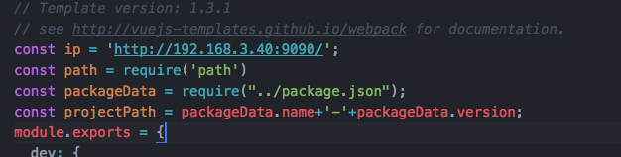

图3  
